Пензенский государственный университет

Кафедра «Вычислительная техника»

**Отчёт**

По лабораторной работе №2

По дисциплине: «[Логика и основы алгоритмизации в инженерных задачах](http://moodle.pnzgu.ru/course/view.php?id=48560)»

на тему «Оценка времени выполнения программы»

*Выполнил студенты группы 21ВВ2:*

*Зайкин С.А*

*Приняли:*

*Митрохин М.А.*

*Юрова О.А.*

Пенза 2022

**Цель работы:**

Оценить времени выполнения программы.

**Лабораторное задание:**

*Задание 1:*

1. Вычислить порядок сложности программы (*О*-Символику).

2. Оценить время выполнения программы и кода, выполняющего перемножение матриц, используя функции библиотеки «time.h» для матриц размерами от 100, 200, 400, 1000, 2000, 4000, 10000.

3. Построить график зависимости времени выполнения программы от размера матриц и сравнить полученный результат с теоретической оценкой.

*Задание 2:*

1. Оценить время работы каждого из реализованных алгоритмов на случайном наборе значений массива.

2. Оценить время работы каждого из реализованных алгоритмов на массиве, представляющем собой возрастающую последовательность чисел.

3. Оценить время работы каждого из реализованных алгоритмов на массиве, представляющем собой убывающую последовательность чисел.

4. Оценить время работы каждого из реализованных алгоритмов на массиве, одна половина которого представляет собой возрастающую последовательность чисел, а вторая, – убывающую.

5. Оценить время работы стандартной функции «qsort», реализующей алгоритм быстрой сортировки на выше указанных наборах данных.

1) Порядок сложности (O-*С*имволика):

#include"stdafx.h"

#include<stdio.h>

#include<stdlib.h>

#include<time.h>

#include<locale>

int main(void)

{

setvbuf(stdin, NULL, _IONBF, 0);

setvbuf(stdout, NULL, _IONBF, 0);

setlocale (LC_ALL,"Rus");

system("cls");

clock_t start, end; // объявляем переменные для определения времени выполнения

int i=0, j=0, r;

int m,u;

int** A;

int** B;

printf("Введите размер: ");

scanf("%d",&m);

A = (int**)malloc(m * sizeof(int));

B = (int**)malloc(m * sizeof(int));

for(int i=0;i<m;i++)

{

A[i]=(int*)malloc(m * sizeof(int));

B[i]=(int*)malloc(m * sizeof(int));

//Сложность О (n^2):

for(int j=0;j<m;j++)

{

A[i][j]=rand() %100+1;

B[i][j]=rand() %100+1;

}

}

int** C;

C = (int**)malloc(m * sizeof(int));

unsigned int start_time = clock();

//Сложность О (n^3):

for(i=0;i<m;i++)

{

C[i]=(int*)malloc(m * sizeof(int));

for(j=0;j<m;j++)

{

u=0;

for(r=0;r<m;r++)

{

u=u+A[i][r]*B[r][j];

C[i][j]=u;

}

}

}

unsigned int end_time = clock();

double search_time = (end_time - start_time)/1000.0;

printf("%lf\n\n",search_time);

system("pause");

}

Порядок сложности программы n3

2) Оценить время выполнения программы и кода, выполняющего перемножение

матриц, используя функции библиотеки time.h для матриц размерами от 100 , 200, 400,

1000, 2000, 4000.

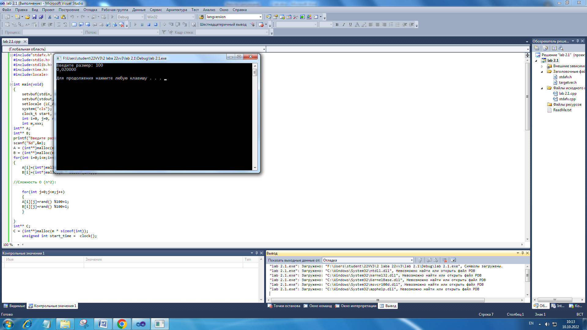

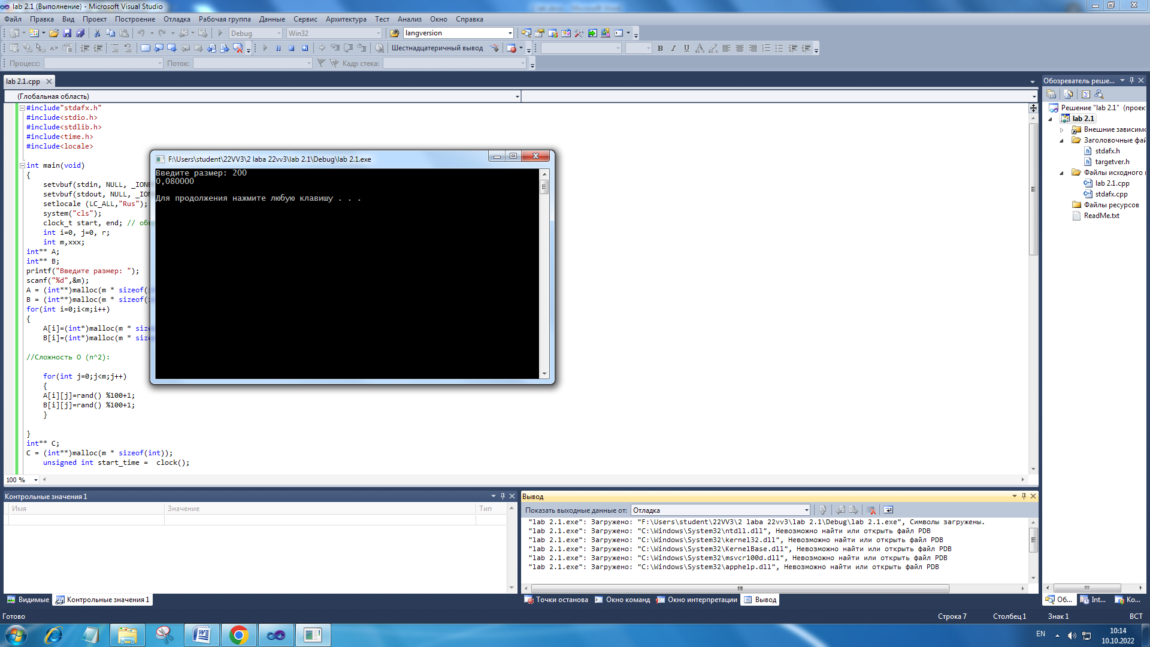

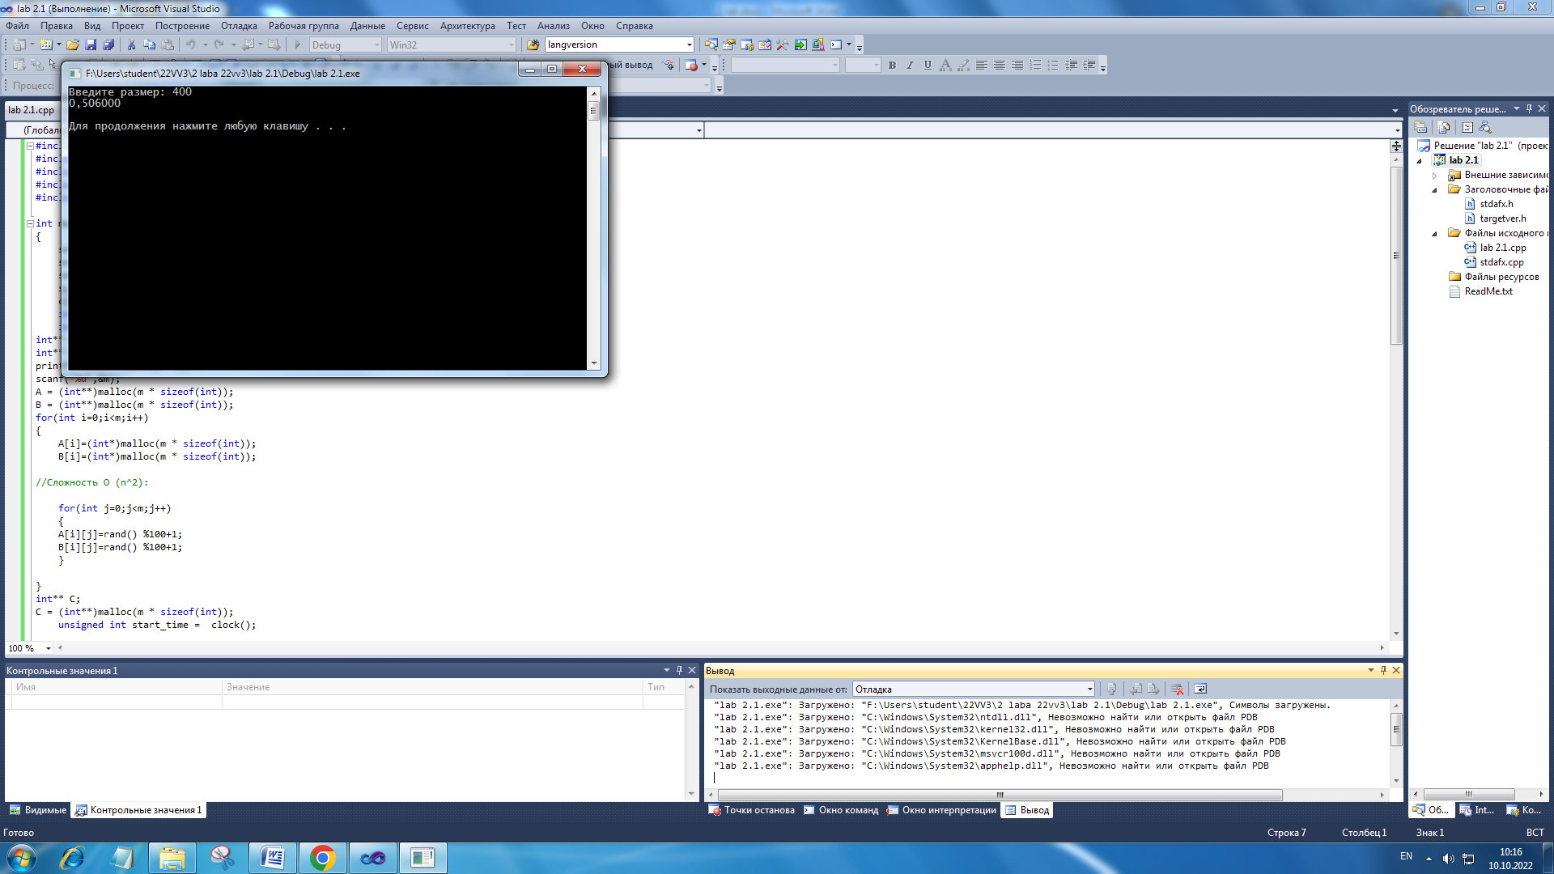

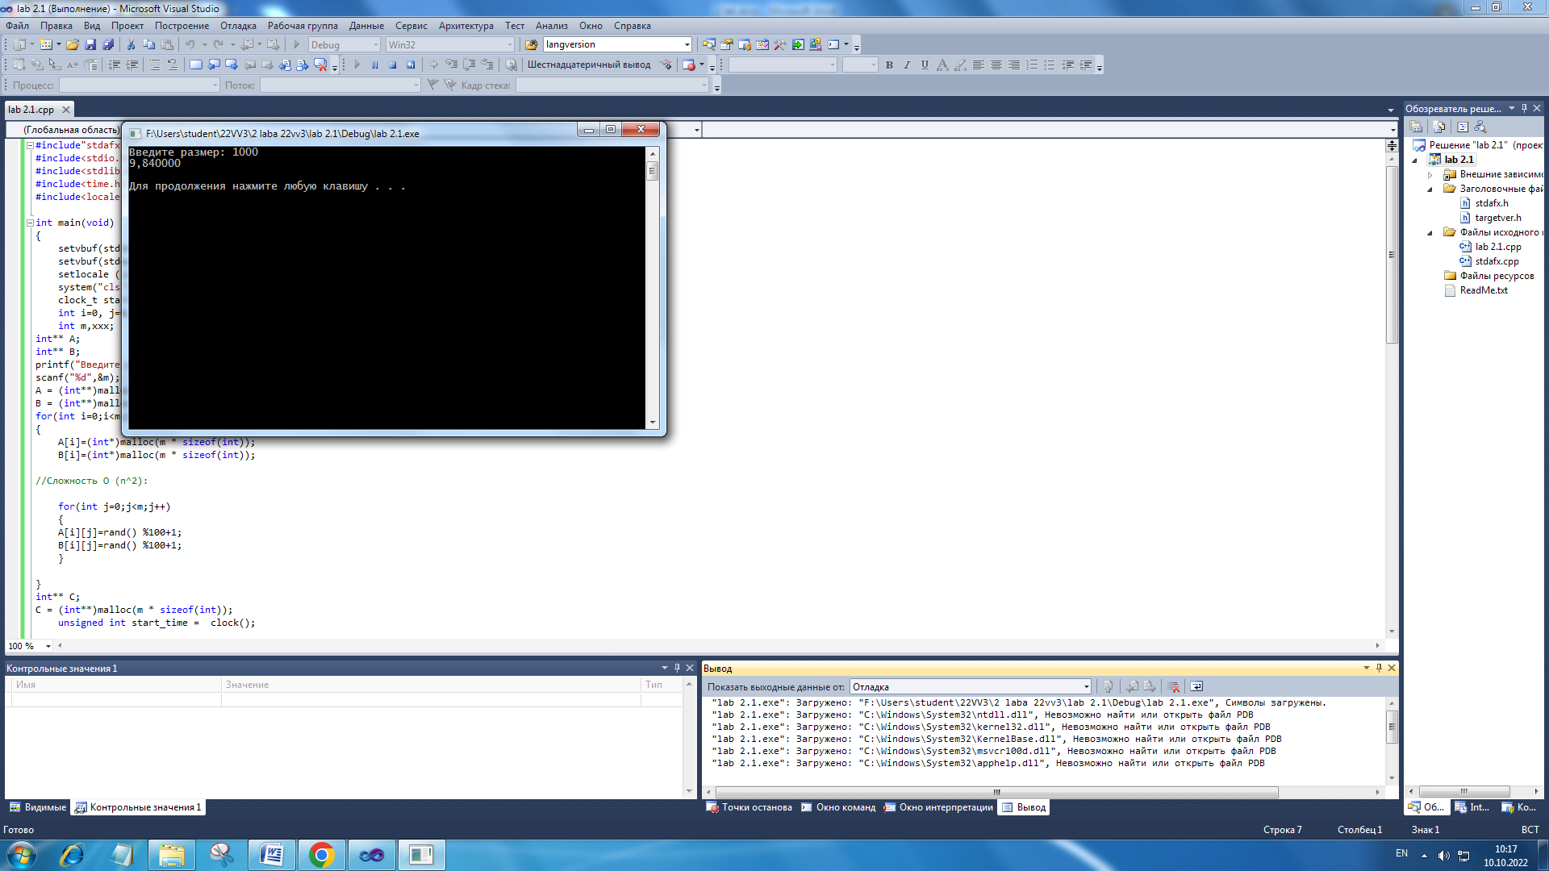

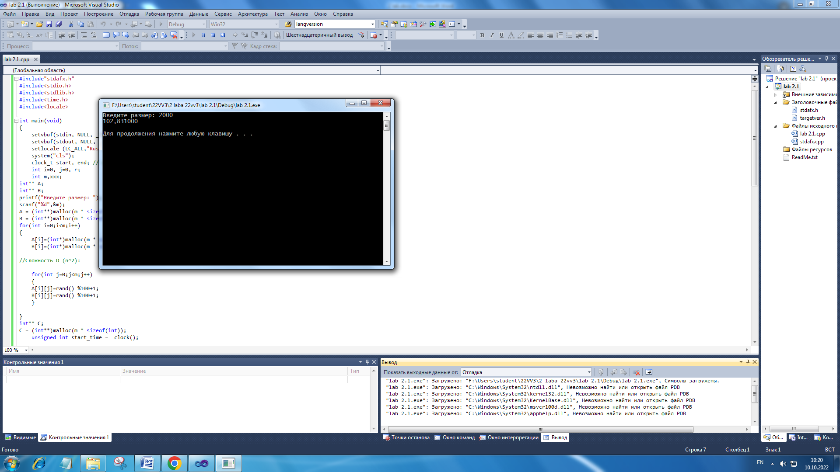

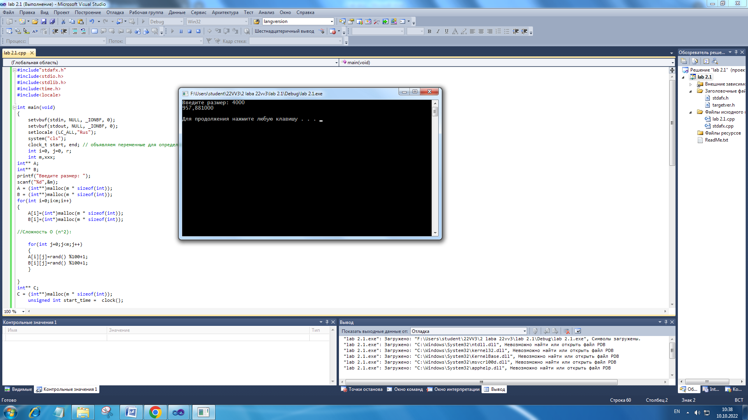

3) Построить график зависимости времени выполнения программы от размера матриц и сравнить полученный результат с теоретической оценкой.

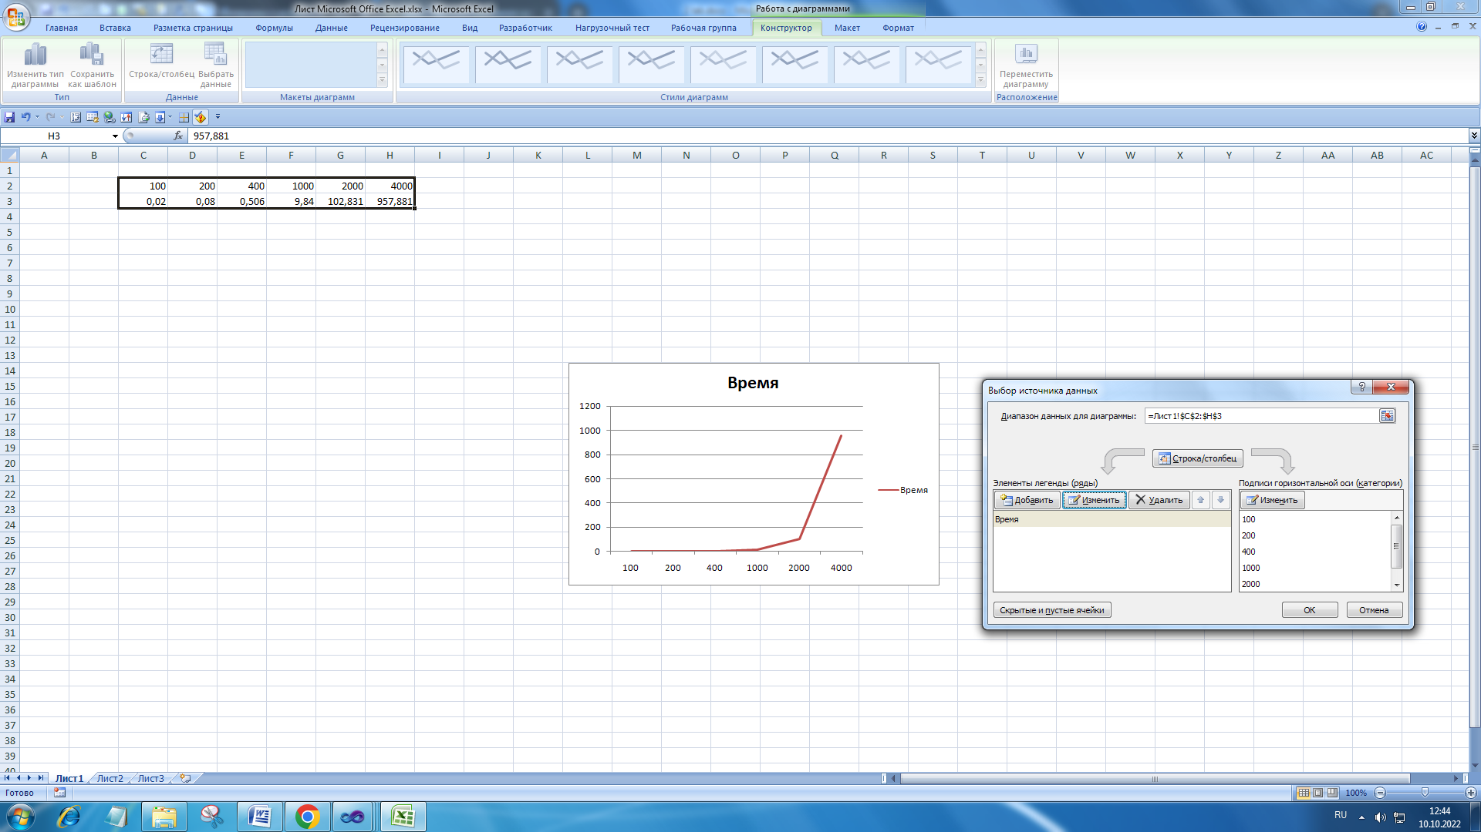

*Задание 2:*

#include <stdio.h>

#include <stdlib.h>

#include <time.h>

void qs(int* items, int left, int right)

{

int i, j;

int x, y;

i = left; j = right;

x = items[(left + right) / 2];

do {

while ((items[i] < x) && (i < right)) i++;

while ((x < items[j]) && (j > left)) j--;

if (i <= j) {

y = items[i];

items[i] = items[j];

items[j] = y;

i++; j--;

}

} while (i <= j);

if (left < j) qs(items, left, j);

if (i < right) qs(items, i, right);

}

void shell(int* items, int count)

{

int i, j, gap, k;

int x, a[5];

a[0] = 9; a[1] = 5; a[2] = 3; a[3] = 2; a[4] = 1;

for (k = 0; k < 5; k++) {

gap = a[k];

for (i = gap; i < count; ++i) {

x = items[i];

for (j = i - gap; (x < items[j]) && (j >= 0); j = j - gap)

items[j + gap] = items[j];

items[j + gap] = x;

}

}

}

int compare(const void * x1, const void * x2) // функция сравнения элементов массива

{

return ( *(int*)x1 - *(int*)x2 ); // если результат вычитания равен 0, то числа равны, < 0: x1 < x2; > 0: x1 > x2

}

int main(void)

{

srand(time(NULL));

setvbuf(stdin, NULL, _IONBF, 0);

setvbuf(stdout, NULL, _IONBF, 0);

system("chcp 1251");

system("cls");

clock_t start, end; // объявляем переменные для определения времени выполнения

clock_t start1, end1;

clock_t start2, end2;

clock_t start3, end3;

clock_t start4, end4;

clock_t start5, end5;

clock_t start6, end6;

clock_t start7, end7;

clock_t start8, end8;

clock_t start9, end9;

clock_t start10, end10;

clock_t start11, end11;

clock_t start12, end12;

int a[42000], b[42000], c[42000], n = 42000, i;

for (i = 0; i < n; i++)

{

a[i] = rand() % 800;

b[i] = a[i];

c[i] = a[i];

}

printf("\n\n\n");

unsigned int start_time = clock();

shell(a, n);

unsigned int end_time = clock();

double search_time = (end_time - start_time) / 1000.0;

unsigned int start4_time = clock();

qs(b, 0, n - 1);

unsigned int end4_time = clock();

double search4_time = (end4_time - start4_time) / 1000.0;

unsigned int start9_time = clock();

qsort(c, n, sizeof(int), compare);

unsigned int end9_time = clock();

double search9_time = (end9_time - start9_time) / 1000.0;

for (i = 0; i < n; i++)

{

a[i] = i + 1;

b[i] = a[i];

c[i] = a[i];

}

unsigned int start1_time = clock();

shell(a, n);

unsigned int end1_time = clock();

double search1_time = (end1_time - start1_time) / 1000.0;

unsigned int start5_time = clock();

qs(b, 0, n - 1);

unsigned int end5_time = clock();

double search5_time = (end5_time - start5_time) / 1000.0;

unsigned int start10_time = clock();

qsort(c, n, sizeof(int), compare);

unsigned int end10_time = clock();

double search10_time = (end10_time - start10_time) / 1000.0;

for (i = 0; i < n; i++)

{

a[i] = 42000 - i;

b[i] = a[i];

c[i] = a[i];

}

unsigned int start2_time = clock();

shell(a, n);

unsigned int end2_time = clock();

double search2_time = (end2_time - start2_time) / 1000.0;

unsigned int start6_time = clock();

qs(b, 0, n - 1);

unsigned int end6_time = clock();

double search6_time = (end6_time - start6_time) / 1000.0;

unsigned int start11_time = clock();

qsort(c, n, sizeof(int), compare);

unsigned int end11_time = clock();

double search11_time = (end11_time - start11_time) / 1000.0;

for (i = 0; i < n; i++)

{

if (i < 21000) { a[i] = i; }

if (i >= 21000) { a[i] = a[i - 1] - 1; }

b[i] = a[i];

c[i] = a[i];

}

unsigned int start8_time = clock();

shell(a, n);

unsigned int end8_time = clock();

double search8_time = (end8_time - start8_time) / 1000.0;

unsigned int start7_time = clock();

qs(b, 0, n - 1);

unsigned int end7_time = clock();

double search7_time = (end7_time - start7_time) / 1000.0;

unsigned int start12_time = clock();

qsort(c, n, sizeof(int), compare);

unsigned int end12_time = clock();

double search12_time = (end12_time - start12_time) / 1000.0;

printf("|-----------------|-----------------|--------------|--------------|\n");

printf("| ранд | возраст. | убыв. | труег. |\n");

printf("|-----------------|-----------------|--------------|--------------|\n");

printf("|shel | %f | %f | %f | %f |\n", search_time, search1_time, search2_time, search8_time);

printf("| qs | %f | %f | %f | %f |\n", search4_time, search5_time, search6_time, search7_time);

printf("|qsort| %f | %f | %f | %f |\n", search9_time, search10_time, search11_time, search12_time);

printf("|-----------------|-----------------|--------------|--------------|\n");

system("pause");

}

1. Оценил время работы каждого из реализованных алгоритмов на случайном наборе значений массива.

Время выполнения программы Быстрой сортировкой - 0,011s

Время выполнения программы сортировкой Шелли - 1,002s

Время выполнения программы Быстрой сортировкой из библиотеки - 0,039s

2. Оценил время работы каждого из реализованных алгоритмов на массиве, представляющем собой возрастающую последовательность чисел.

Время выполнения программы Быстрой сортировкой - 0,007s

Время выполнения программы сортировкой Шелли - 0,003s

Время выполнения программы Быстрой сортировкой из библиотеки - 0,026s

3. Оценил время работы каждого из реализованных алгоритмов на массиве, представляющем собой убывающую последовательность чисел.

Время выполнения программы Быстрой сортировкой - 0,06s

Время выполнения программы сортировкой Шелли - 1,968s

Время выполнения программы Быстрой сортировкой из библиотеки - 0,026s

4. Оценил время работы каждого из реализованных алгоритмов на массиве, одна половина которого представляет собой возрастающую последовательность чисел, а вторая, – убывающую.

Время выполнения программы Быстрой сортировкой - 2,373000s

Время выполнения программы сортировкой Шелли - 0,977s

Время выполнения программы Быстрой сортировкой из библиотеки - 0,025s

**Вывод:** в ходе данной работы научился оценивать время работы программы.